108年度 產學研工程人才實務能力發展基地計畫
【AIoT跨域人才∞夢想啟航】南部攬才活動
【邀請函】
親愛的老師您好，
為推動本年度「產學研工程人才實務能力發展基地計畫」（簡稱人才基地計畫），以擴大宣傳產學研技術能量與人才實務能力發展規劃，推動在校生投入新興領域之興趣，朝向AI智慧生活/AIoT智慧物聯網/智慧照護/智慧視覺機器人/設備智機化/智慧汽車/多元異質整合架構設計...等研發主題多元發展，以優化在校生之實務研發能力及創新經驗，以利即早佈局新興應用技術所需人才，並強化產業競爭力。
有鑑於此，「經濟部工業局產學研工程人才實務能力發展基地計畫推動辦公室」規劃於108年9月25日(星期三)下午1點30分，假高軟會議中心的一樓中庭交誼廳舉辦「【AIoT跨域人才∞夢想啟航】南部攬才活動」，會中將針對產學研工程人才實務能力發展基地推動機制予以說明，並邀請本年度人才基地優化單位-工研院資通所曾紹崟技術副組長分享「自動光學瑕疵檢測人工智慧應用」研發技術主題，及量測中心劉志祥經理分享「多功能異質元件檢測技術」研發技術主題，並說明優化單位對於與工程人才實務能力之規劃。同時，也將邀請本屆工程人才分享本年度實務能力發展之經驗及感想，以提供在校生未來加入人才基地計畫實作規劃之參考，實現在校生與未來前瞻技術接軌的夢想，成為未來AIoT跨域人才。
誠摯邀請老師與同學參與活動，竭誠感謝您的支持與參與！
經濟部工業局
產學研工程人才實務能力發展基地計畫推動辦公室 敬邀

108年度 產學研工程人才實務能力發展基地計畫
【AIoT跨域人才∞夢想啟航】南部攬才活動
指導單位：經濟部工業局
主辦單位：經濟部工業局產學研工程人才實務能力發展基地計畫推動辦公室
執行單位：國立中山大學南區促進產業發展研究中心
活動時間：108年9月25日(三) 13:30 -16:20
活動地點：高軟會議中心的一樓中庭交誼廳(地址: 高雄市前鎮區復興四路12號1樓A棟)
時間 | 議程 | 主席/主講人
13:00~13:30 | 報到
13:30~13:40 | 長官/ 主席致詞 | 工業局長官  工研院長官
13:40~14:00 | 產學研工程人才實務能力發展基地計畫簡介 | 經濟部工業局產學研工程人才  實務能力發展基地計畫推動辦公室
14:00~14:30 | 自動光學瑕疵檢測人工智慧應用 | 工研院資通所  嵌入式系統與晶片技術組  曾紹崟 技術副組長
 | 工研院資通所  智慧電子與智慧醫療技術發展計畫-  工程人才經驗分享 | 崑山科技大學  資訊工程系  吳夢婷
14:30~14:35 | Q&A意見交流
14:35~15:05 | 多功能異質元件檢測技術 | 工研院量測中心  儀器與感測技術發展組  劉志祥 經理
 | 工研院量測中心  多功能異質元件檢測技術推動計畫-  工程人才經驗分享 | 國立交通大學  照明與能源光電研究所  陳政瑋
15:05~15:10 | Q&A意見交流
15:10~15:30 | 自由交流(茶敘)
15:30~16:00 | TBD | 智崴資訊科技股份有限公司  TBD
16:00~16:05 | Q&A意見交流
16:05~16:20 | 有獎徵答
16:20~ | 賦歸
備註：1.敬請於活動開始前30分鐘完成報到
2.會議議程將視實際情形微調
3.活動提供有獎徵答贈品(i-Ride 動感飛行劇院體驗卷市價480元)；填寫問卷贈品(夢時代百元禮卷) 。
108年度 產學研工程人才實務能力發展基地計畫
【AIoT跨域人才∞夢想啟航】南部攬才活動
【確認出席回函】

指導單位：經濟部工業局
主辦單位：經濟部工業局產學研工程人才實務能力發展基地計畫推動辦公室
執行單位：國立中山大學南區促進產業發展研究中心
活動時間：108年9月25日(三) 13:30 -16:20
活動地點：高軟會議中心的一樓中庭交誼廳(地址：高雄市前鎮區復興四路12號1樓A棟)

姓名 |  | 學校單位
聯絡電話 |  | 職稱
E-mail
合作及意見提案
備註
(姓名/職稱)

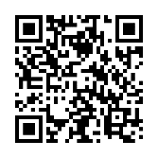
※線上報名：https://www.accupass.com/event/1908080129472147459574
(QR code)

※請填寫【確認出席回函】，並請至遲於9月22日前email回傳或傳真至07-9700920 陳小姐收。

※活動當日提供有獎徵答贈品(i-Ride 動感飛行劇院體驗卷市價480元)；填寫問卷贈品(夢時代百元禮卷) 。

※會議活動聯繫人：
國立中山大學南區促進產業發展研究中心
陳心怡 (Tel：07-9700910#47 / Mail：emily_chen@g-mail.nsysu.edu.tw)

【交通方式】
- 會議地點：
高軟會議中心的一樓中庭交誼廳(地址: 高雄市前鎮區復興四路12號1樓)

- 交通指引：
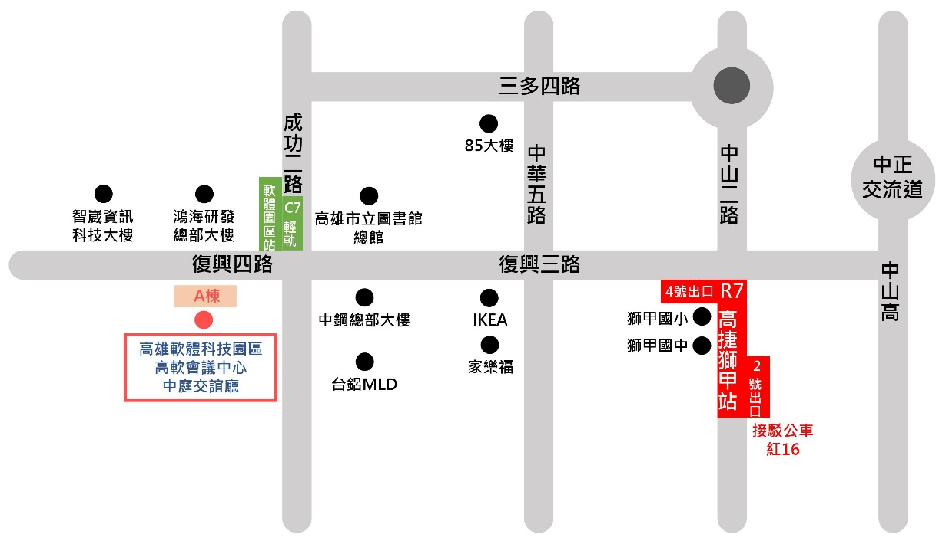
- 自行開車：
南下：中山高國道一號→高雄端/中山路出口下交流道→右轉中山四路直行至新光路左轉→成功二路左轉→抵達。
- 搭乘大眾交通運輸工具：
- 高鐵
自左營高鐵站轉乘捷運至獅甲站R7四號出口(20分鐘)。→ 步行約10-15分鐘即可抵達。
- 捷運
1.高雄捷運→捷運凱旋站R6一號出口，轉乘輕軌或環狀168東幹線至軟體園區站。
2.高雄捷運→捷運獅甲站R7二號出口，轉乘紅16接駁公車至軟體園區站。
3.高雄捷運→捷運獅甲站R7四號出口。→步行10-15分鐘抵達（往Ikea方向）。
- 輕軌
高雄輕軌：C7軟體園區站。→步行約1分鐘抵達。
- 公車
環狀168、紅16(獅甲站→輕軌軟體園區站)。
- 自行開車：
- 中山高： 中正交流道出口→中正路→於中山路左轉→於復興路右轉→即可抵達。
- 南二高： 接東西向國道十號→中山高交流道出口→(同中山高路線)。

